2025-2026学年江苏省无锡市锡山高级中学实验学校九年级（上）期中物理试卷
1.【答案】C 2.【答案】B 3.【答案】C 4.【答案】A 5.【答案】D 6.【答案】D
7.【答案】D 8.【答案】D 9.【答案】B 10.【答案】C 11.【答案】D 12.【答案】A
13.【答案】动 费A
14.【答案】用电器 化学 电
15.【答案】铁块 弹性势能 滚动一段距离后停在原地
16.【答案】变低 A 7500
17.【答案】＜ 由右向左 大于
18.【答案】0.20或0.72 d→c b
19.【答案】匀速 顺 有
20.【答案】正 有
21.【答案】1000 5×10⁵ 50
22.【答案】0.6 8×10⁴ 8×10³
23.【答案】0.5 1.1 3.5 偏小
24.【答案】【小题1】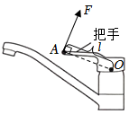
【小题2】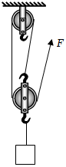
【小题3】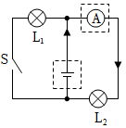

25.【答案】【小题1】
热源较为稳定，使液体在相同时间内吸收热量相同
【小题2】
加热时间；转换法
【小题3】
B

26.【答案】【小题1】
小车
木块的运动距离
【小题2】
一起运动
【小题3】
甲、乙
速度相同时，物体的质量越大，动能就越大
【小题4】
＜
【小题5】
大客车

27.【答案】【小题1】
断开
【小题2】
B
【小题3】
A
【小题4】
等于
A
2.4

28.【答案】【小题1】
右
【小题2】
变大
【小题3】
B
【小题4】
金属棒
【小题5】
变大
小
丁

29.【答案】【小题1】氢燃料完全燃烧放出的热量：
Q_{放}=q_{氢}m_{氢}=1.4×10⁸J×600×10⁻³kg=8.4×10⁷J
【小题2】水吸收的热量：Q_{吸}=50%×Q_{放}=50%×8.4×10⁷J=4.2×10⁷J；
由Q_{吸}=cmΔt可得水升高的温度：
Δt=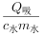=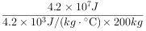=50℃
【小题3】大巴车行驶过程中做的有用功：
W=Pt=105×10³W×400s=4.2×10⁷J，
氢燃料大巴车的能量转化的效率：
η==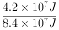×100%=50%

30.【答案】省力
80
3：1
重力势
小
3600
66.7

